**Complexe hassani 3 gzenaya, Tanger**

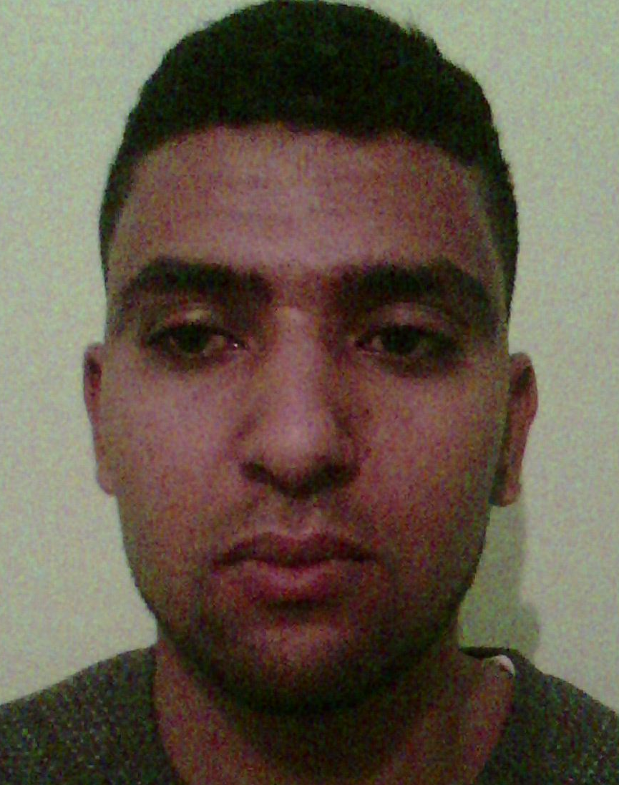

**+212613462582**

**Adouab57@gmail.com**

**ADOUAB YOUSSEF**

* **Date & Lieu De Naissance: 05 -07-87 à Taroudant**
* **Nationalité: Marocain**
* **Situation Familial: Célibataire**
* **Jc438782**
* ***Objectif***

**Demande d’emploi**

* ***Etudes et diplômes***
* **2009/2011** **:** **Diplôme technicien mécanique automobile, au sein de L’institue spécialisé de technologie appliquée à Taroudant.**
* **2005/2006 : niveau Baccalauréat Sciences la vie El la terre**
* ***Expérience Professionnelle***
* **Depuis 2011-12-27 embouches à la Société COFICAB Maroc Tanger (machiniste extrusion).**
* **2 ans de travaille dans un garage de mécanique générale.**
* ***Langues***
* **Arabe  : Maternelle**
* **Français : Lu, Parlé, Ecrit**
* **Anglais  : Technique**
* ***Confiances Informatiques***
* **Connaissances windows (word; excel, power point).**
* **Compétence**
* **Maintenance du véhicule automobile.**

**Maintenance de la machines portique.**

* **Contrôler et suivre en permanence des produits en cours de fabrication en respectant l'environnement et les consignes de sécurité.**
* **Application des outils d’amélioration de la qualité qui aident à la résolution de problèmes.**
* **Rigueur, organisation, vigilance, précision, attentif. communicatif ......**
* **Dynamique et esprit de travail en équipe.**

***Permis de conduit (catégorie b)***

* ***loisir***

* **Sport, lecture, voyage**.